**융복합 프로젝트 기획안**

**2020년 11 월 23 일**

|  |  |  |  |  |
| --- | --- | --- | --- | --- |
| 프로젝트 조 | 3 강의장 10조 | | | |
| 프로젝트 팀원 | 팀명: 또왔슈  팀장: (A)송재근  부팀장: (클)윤서율  팀원: (빅) 이동규 (I) 이건영 (클) 이윤식 | | | |
| 프로젝트 주제 | 안면인식 기반 단골 관리 AI시스템 | | | |
| 프로젝트 수행 방향  (주요 기능 설명) | **빅데이터** | **AI** | **IoT** | **클라우드** |
| 1. 연관규칙분석을 활용한 추천시스템 구현 2. 웹 크롤링을 통해 주문정보 바탕 고객 주문 내역 재구성 3. 추천 시스템 Rest API 개발 | 1. 딥러닝 기반 안면인식 모델 구현 2. 대화형 주문 챗봇 구현 3. 안면인식 Rest API 개발 | 1. 스마트 기기 카메라를 활용한 사용자 등록 및 얼굴 인식 구현 2. 안드로이드 기반 어플리케이션 구현 3. RFID를 이용한 단골 인식 기능 구현 | 1. 데이터베이스 서버 구축(RDS) 2. AWS클라우드 플랫폼 기반 Docker를 활용한 서비스 배포 |
| 프로젝트 수행 도구 | **빅데이터** | **AI** | **IoT** | **클라우드** |
| - R, Python, Selenium  - Maria DB | - Python  - Colab Pro, AWS EC2 | - VSC, Android  - Raspberry4  - CSS, Javascript | - Docker  - AWS  - Maria DB |

**□ WBS 첨부**

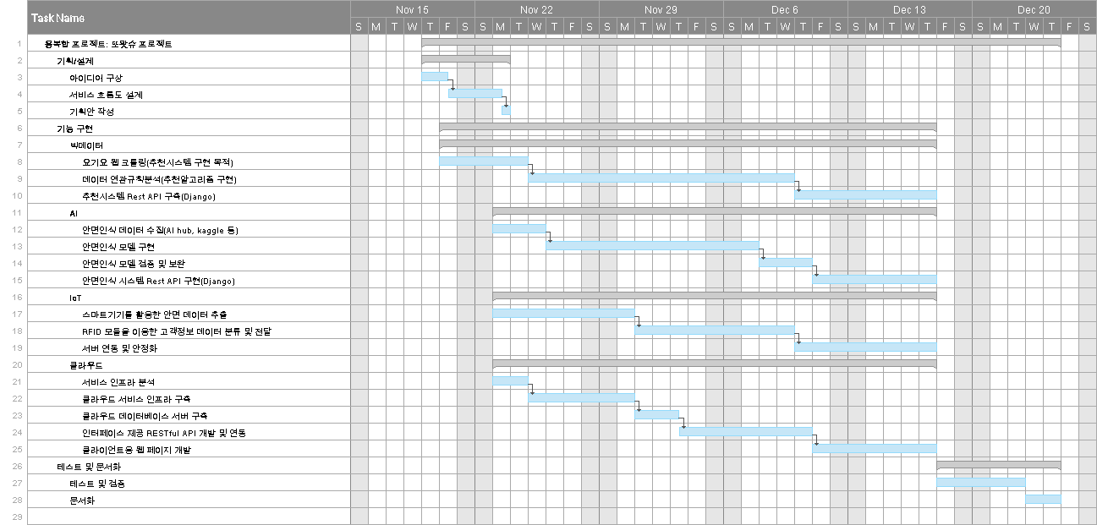

**□ 기존 8가지 외 주제를 선택한 경우 작성**

|  |  |  |  |  |
| --- | --- | --- | --- | --- |
| 프로젝트 주제 | 안면인식 기반 단골 관리 AI시스템 | | | |
| 프로젝트 목적 | 안면인식을 통해 음식점의 단골 고객을 인식하고 개인 맞춤형 메뉴판 제공 및 추천 솔루션 구현 | | | |
| 필수 기능 | **빅데이터** | **AI** | **IoT** | **클라우드** |
| - 크롤링을 이용한  과거구매이력 데이터 수집 - 추천시스템 구현  - Rest API 구현 | - 안면인식 기술을 이용한  실시간 단골 고객 인식 모델  구현  - Rest API 구현 | - IoT장비 (스마트기기, sensor)를 활용한 안면 데이터 추출  - RFID를 이용한 단골 인식 기능 구현 -> (api 고려) | - 클라우드 기반의 클라이언트 서비스 환경 구축  - RESTful API개발 연동  - 클라우드 데이터베이스  서버 구축 |
| 포함 기술 | **빅데이터** | **AI** | **IoT** | **클라우드** |
| - Selenium을 이용한 크롤링  - 연관 규칙 분석을 이용한   협업 필터링 기반 메뉴 추천   시스템 구현  - Django Rest API | - CNN + Embedding을  이용한 안면 유사성을 통해  안면 인식 모델 학습  - Django Rest API | - 스마트기기 비디오 내 객체  추출  - 아두이노 기반 RFID 기능   구현 | - 클라우드 서비스 인프라  구축  - 인터페이스 제공 RESTful  API 개발 및 연동  - 엔드 유저가 사용할 웹  페이지 개발 |